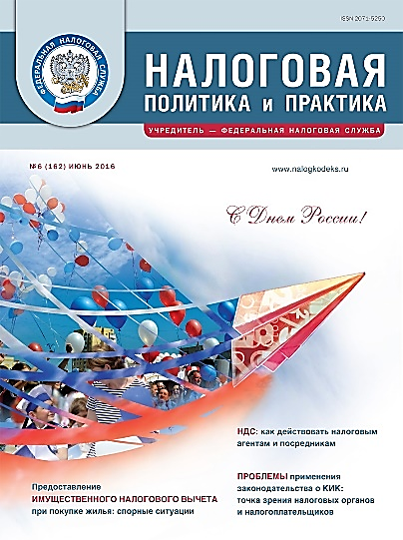 |   Официальное информационно-аналитическое издание  ФНС России  Надежный и достоверный источник  профессиональной налоговой информации  Подписка: тел./факс: (495) 417-6044  www.nalogkodeks.ru; e-mail: info@nalogkodeks.ru
● Освещает вопросы налоговой политики и практического применения норм налогового законодательства

● Знакомит налогоплательщиков с решениями ФНС России в сфере налогового администрирования
и нормативного регулирования

● Консультирует по проблемным аспектам налогообложения

Читайте в номере 6/2016
Актуальные вопросы, связанные с администрированием специальных налоговых режимов | Можно ли совмещать применение нескольких специальных режимов — «упрощёнки», ЕНВД — с патентной системой налогообложения? Как правильно исчислить ЕНВД, если количество торговых точек уменьшилось в течение месяца? Об этом и не только рассказал начальник отдела специальных налоговых режимов Управления налогообложения юридических лиц ФНС России М.А. Садыков.
НДС: как действовать налоговым агентам  и посредникам | Советник отдела налога на добавленную стоимость Управления налогообложения юридических лиц ФНС России О.С. Думинская на примерах объяснила, как правильно заполнить журнал учета полученных и выставленных счетов-фактур, когда посредник реализует товары нескольких комитентов или приобретает для них товары, внести исправления в книгу покупок и книгу продаж, и ответила на другие актуальные вопросы.
Новая форма налогового расчета о суммах выплаченных иностранным организациям доходов  и удержанных налогов | Налоговые агенты по итогам отчетного периода обязаны представлять в налоговый орган информацию о суммах выплаченных иностранным организациям доходов и удержанных налогов по новой форме, учитывающей последние изменения НК РФ. В статье советника Управления налогообложения юридических лиц ФНС России О.Ю. Андреевой рассматриваются особенности данной формы и порядок ее заполнения.
Предоставление имущественного налогового вычета при покупке жилья: спорные ситуации | Рассматриваются особенности реализации права на имущественный вычет при приобретении жилья в следующих случаях: если налогоплательщик является военнослужащим — участником накопительно-ипотечной системы; если жилье приобретено по договору с ЖСК, в рассрочку; если оно принято по наследству и находится под обременением — ипотекой. Автор: Е.В. Тарасова, заместитель начальника Управления досудебного урегулирования налоговых споров ФНС России.
Налог на прибыль: сложные вопросы, связанные с выплатой дивидендов и совершением операций с ценными бумагами | Разъяснения участникам вебинара, организованного редакцией журнала «Налоговая политика и практика» совместно с компанией «Такском», дал начальник отдела налога на прибыль Управления налогообложения юридических лиц ФНС России А.Ю. Коньков.

